中医医院医技科室环境形象建设范例

一、目的和宗旨
中医医院医技科室包括检验科、影像科、功能检查科、病理科等，在环境形象建设中，应根据本单位和本科室的实际情况，通过文字、图片、影音资料、实物展示等多种形式，弘扬中医药文化。
(一) 目的
“营造中医药文化氛围、传播中医知药知识、培育健康理念”，充分利用医技科室门廊、过道、接诊台等空间和载体，结合建筑环境设计，宣传特色、塑造品牌，因地制宜地营造中医药文化氛围，传播具有中医药特色的医技知识，并通过环境设计全景式的将中医与现代医学有机结合，潜移默化地影响医务人员的理念和价值观。
(二) 宗旨
准确把握中医的整体观与现代医技科室间的联系，从艺术形式到具体内容体现中医药文化和现代科学技术的结合，营造中医药文化氛围，使患者了解现代科技手段在中医药诊疗活动中的作用，阐释中医药的客观真实性、科学性和实用性。
二、检验科环境形象建设范例
(一) 科普文章
1.选取宋慈等历代医家作为代表，突显检验技术的应用。
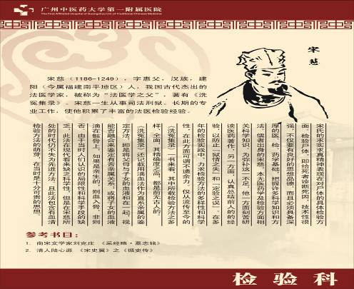

2.用通俗易懂的文字分析古代检验方法
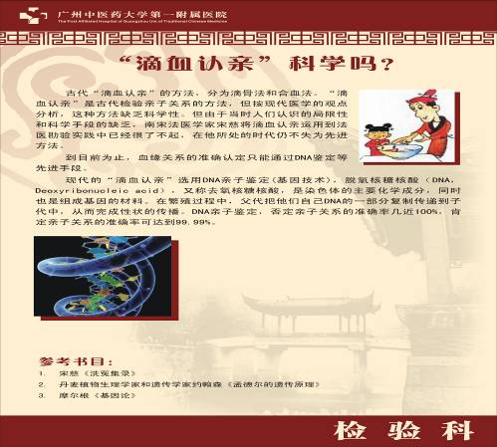

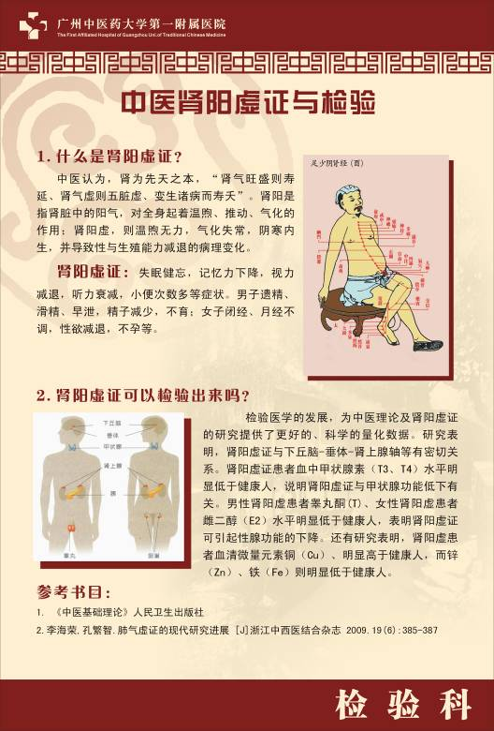
3.证候与检验
4.疾病与检验

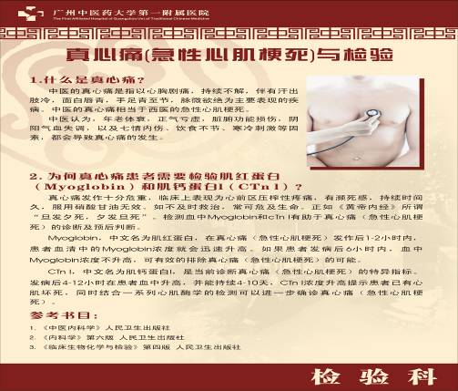
(二) 环境形象
1.科室理念
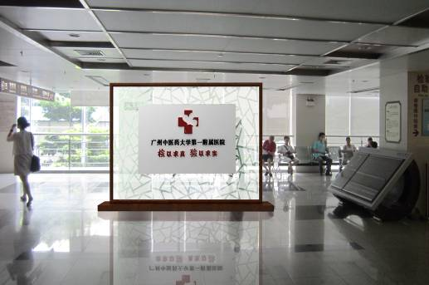
由院徽、院名及科室理念“检以求真 验以求实”组成，突显中医医院重视中医与现代技术相结合的科学性、客观性。
yh2.病人咨询台 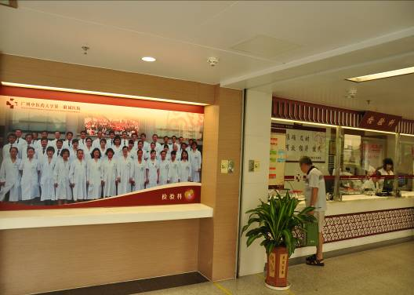
员工照片展现医务人员积极向上的精神面貌 “祥云”代表中医给病人带去健康
3.实验室内部环境
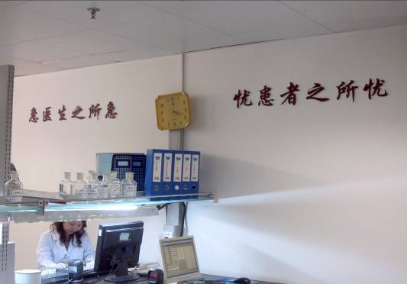
实验室内用传统文字书写、张贴医院、科室的宗旨和理念
三、影像科环境形象建设范例
(一) 疾病与影像
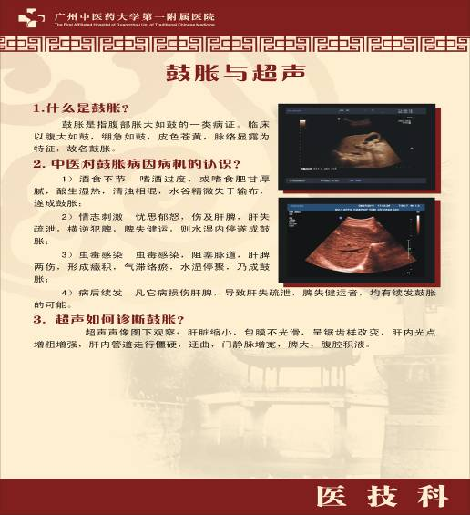
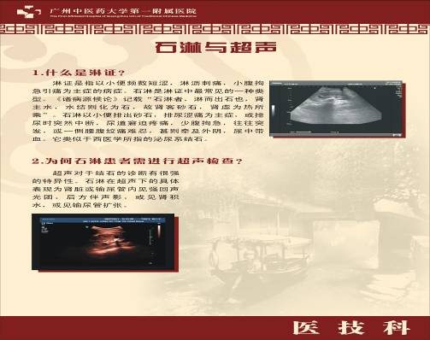
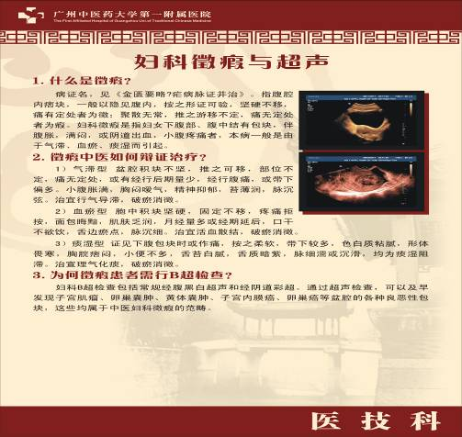
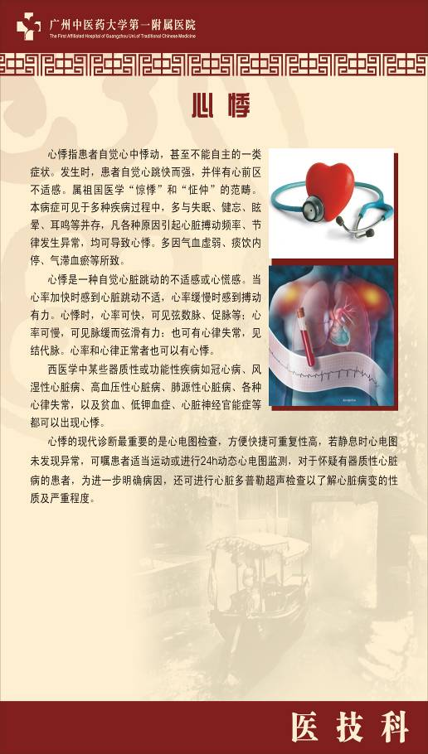
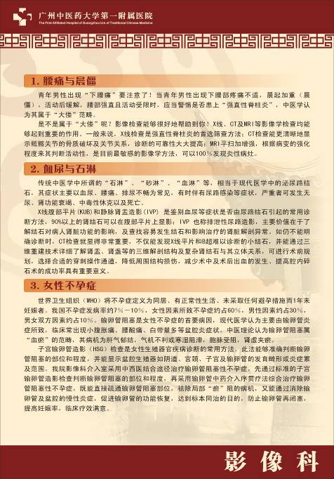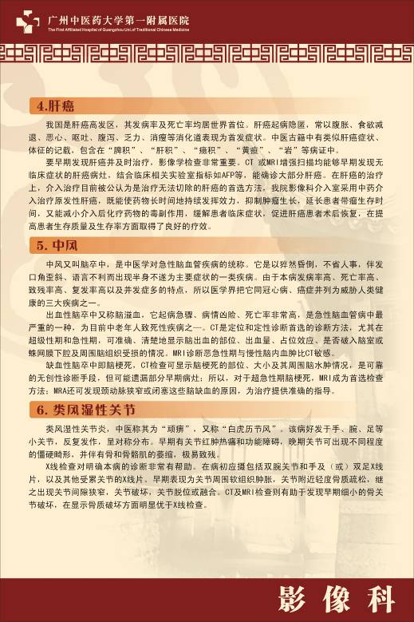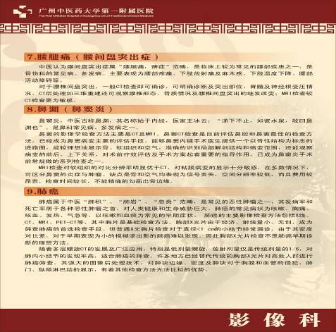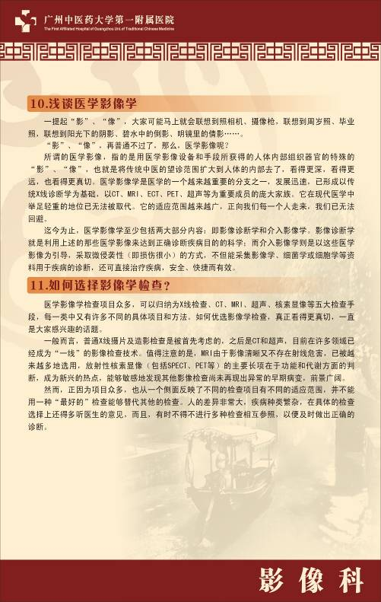

(二) 环境形象设计示意图
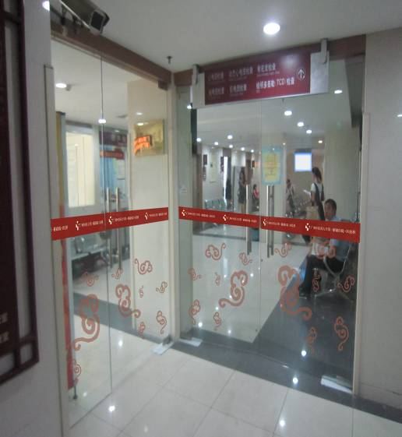
科室门口的玻璃门上装饰以祥云图案，寓意吉祥如意，带给患者祥和舒适的心情，从而起到部分缓解患者的焦虑和紧张情绪的作用。

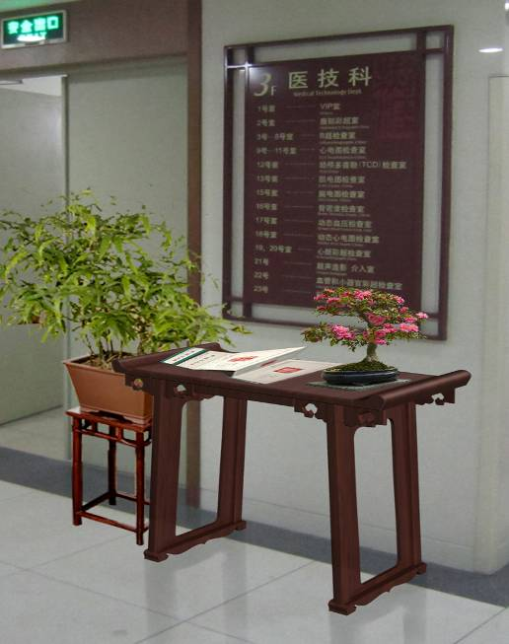
指示牌用回字框装饰，清晰，简洁，下面摆放长条案几，几本中医古典医籍或者石刻为点缀，配以绿色的盆栽和花卉，营造和谐氛围。

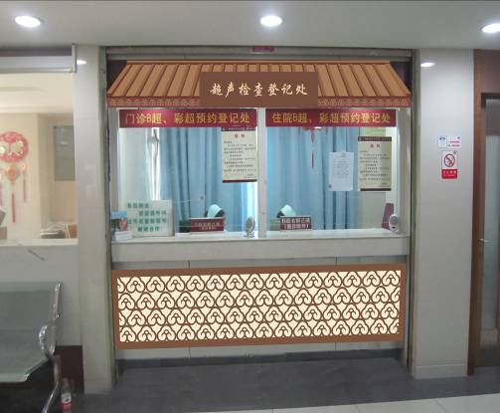

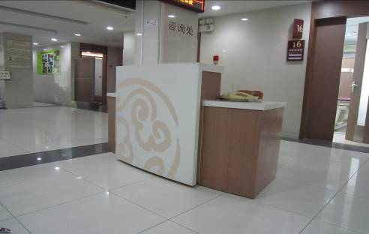
登记处、咨询台用祥云为图案装饰。

（由广州中医药大学第一附属医院提供）

